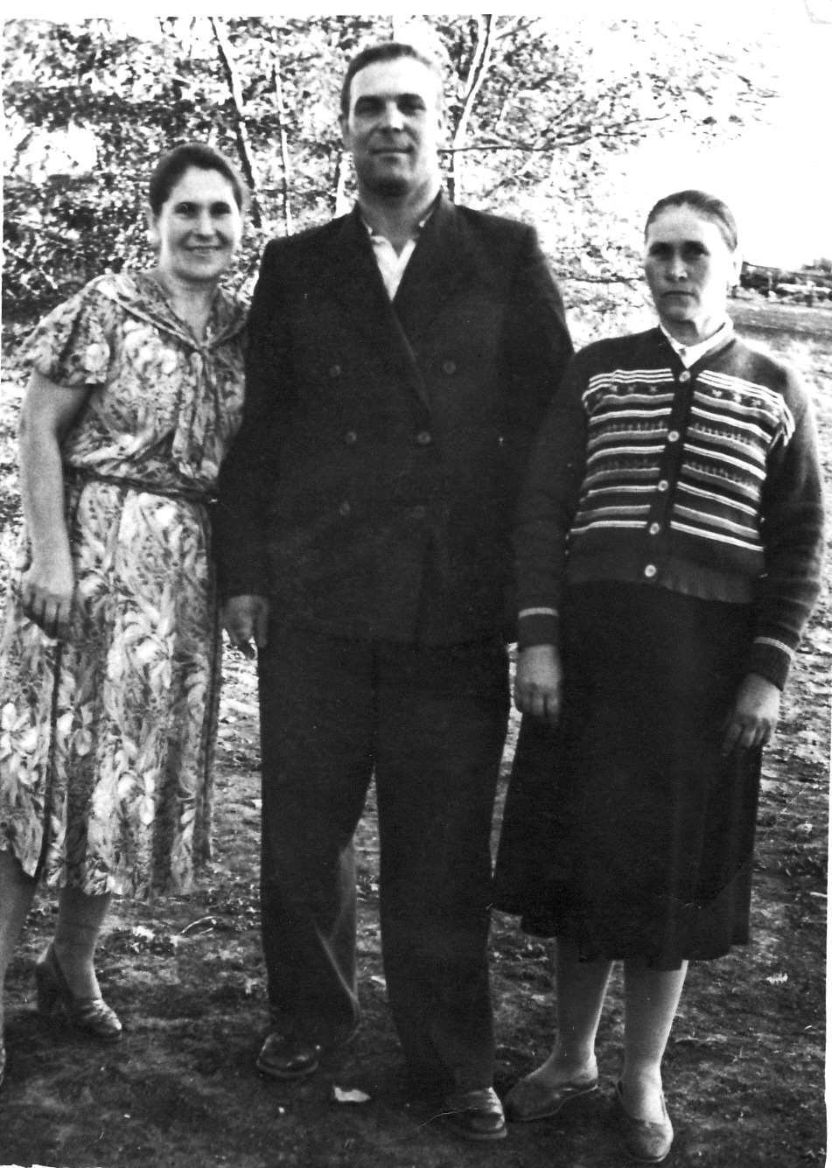
Максименко Агриппина Фёдоровна
Максименко Иван Кириллович (1925 – 1971гг)
Данилова Мария Фёдоровна

